

Actualizamos los paquetes



Instalamos el paquete de Docker

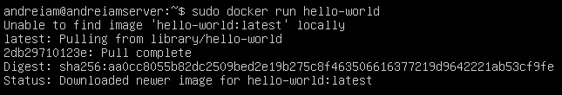

Comprobamos que esta instalado

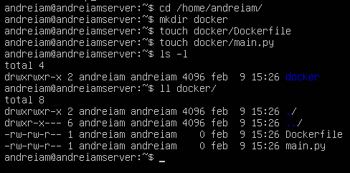

Creamos la siguiente estructura de carpetas



Editamos el main.py

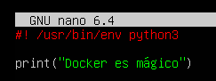

Dentro añadimos las siguientes líneas



Editamos el dockerfile

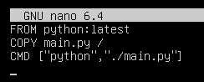

Dentro añadiremos las siguientes líneas

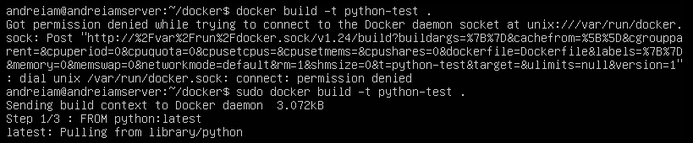

Creamos la imagen de Docker

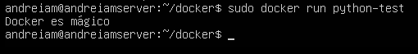

Ejecutamos la imagen de Docker

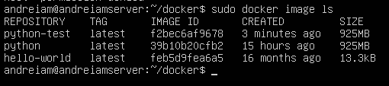

Listamos las imágenes de Docker

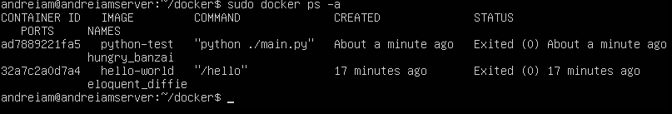

Listamos los contenedores en funcionamiento.